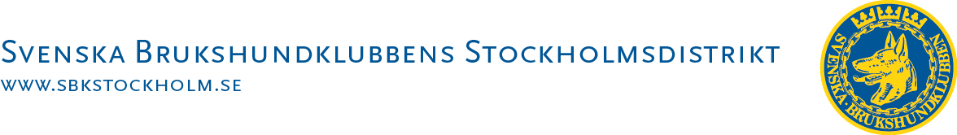

KALLELSE

TILL SBKs STOCKHOLMSDISTRIKT

VÅRMÖTE 2014

Tid: 7 maj kl. 19.00

Plats: Nacka BK

Kaffe/Te och smörgåsar serveras från 18:30

Skicka anmälan senast den 2 maj till Ann Carlson, info@sbkstockholm.se

Vägbeskrivning till Nacka BK finns på http://www.nackabk.com/kontakt/hitta_hit.php

VÄLKOMNA

